Izlet na Sveto Trojico nad Pivko

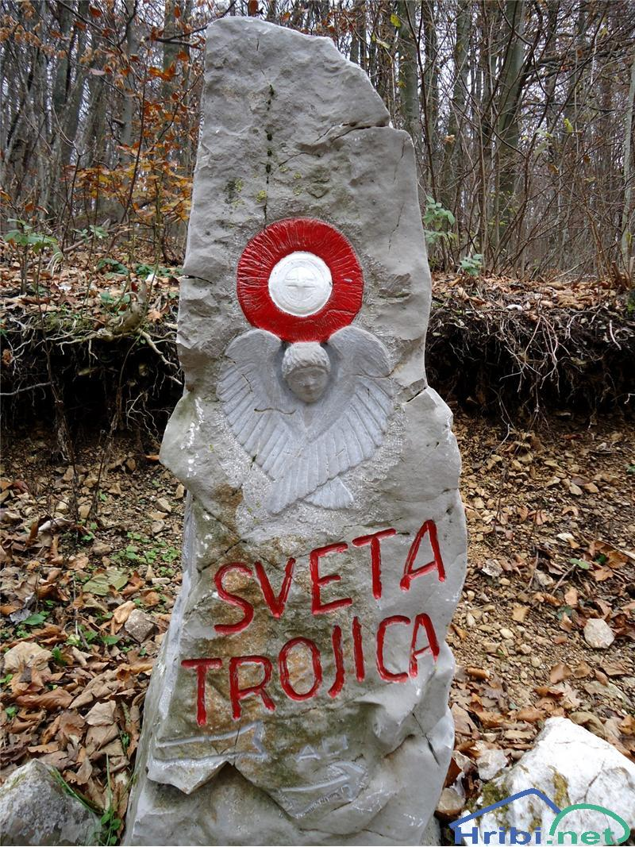
Tokrat se bomo odpravili na notranjski konec. Bolj natančno v okolico Pivke. Vzhodno od Pivke se na obronkih Javornikov dviga razgledni vrh Svete Trojice (1106m). Za vzpon bomo potrebovali približno 2.30h. sestop z vrha pa bo nekoliko dolžinsko daljši, časovno pa približno tako kot vzpon (2.30h). Tam si bomo ogledali še muzej presihajočih jezer. Vstopnina je všteta v stoške izleta.

Zbor in povratek:
V soboto, 15. Novembra. Na Brdu pri šoli ob 7.00, 7.15 v Radomljah pred šolo ter ob 7.30 v Domžalah za Vele na makadamskem parkirišču. Povratek bo ob 16.00 v Domžale, 16.10 v Radomlje in ob 16.25 na Brdo.

Dež
Izlet bo tudi v primeru dežja. Seveda bomo v tem primeru izlet nekoliko prilagodili, ti pa ne pozabi vzeti s seboj dežnika oz. anoraka ali pelerine.

Obvezna oprema
Gojzarji, nahrbtnik (naritnike pustite doma!), vetrovka, udobne dolge hlače, pulover, kapa, rokavice, rezervno perilo, malica in pijača, kos izolacijske podloge za sedenje na tleh (armafleks), vrečka za smeti, planinski dnevnik, dežnik.

Stroški in prijave
Stroški izleta znašajo 10 €. Denar skupaj z odrezkom prijavnice oddaj mentorici do torka, 11. novembra. Denarja po roku prijav ne vračamo.

Vodji izleta in informacije: Luka Skočir (031/254-597) in David Češka, vodnika Planinske zveze Slovenije.

Prijavljam ______________________________ iz __razreda OŠ _________________.

Tel. št. _________________ Podpis staršev : _________________________

Domov gre (ustrezno obkroži): sam/a s starši

